**Boulares Imen**

25 ans

Cité 08 mai 1945 Annaba

Annaba-algérie

Célébataire

Tél : 0664472231

E-mail : [boularesimen9@gmail.com](mailto:boularesimen9@gmail.com)

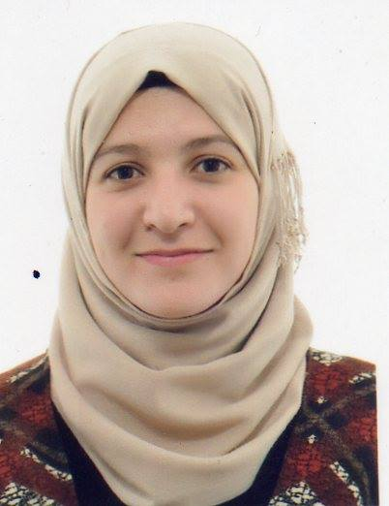

**Curriculum vitae**

**FORMATIONS**

**2012 Diplôme de Baccalauréat série sciences de la nature et de la vie**

***Annaba*  Lycée Zaafrania**

**Juillet 2015 Diplôme de Licence en Chimie Analytique**

***Annaba***  **Université Badji Mokhtar**

**Juillet 2017 Diplôme de Master 2 en Chimie Analytique et Environnement**

***Annaba***   **Université Badji Mokhtar**

***Langues :* Français :** très bien

**Anglais :** moyenne

**Arabe :** très bien

***Logiciels maîtrisés :*** Word, Excel, navigation internet, power point

**Mars.-Avril. 2015 SAIDAL-Annaba-**

***Annaba* Stage pratique**

**Novembre2017-mai. 2018 Rempalçante**

***Annaba* 6 mois d’enseignement primaire (Arabe)**

**Février-mars 2019 Rempalçante**

***Annaba*** **2 mois d’enseignement primaire (Arabe)**

**Juillet 2019-Aout 2019 Diplôme Assurance Qualité et audit**

***Annaba* EL Khaldounia School**

**EXPERIENCES PROFESSIONNELLES**

**CENTRES D’INTERETS**

Formations, Passions, Projets, Lecture, Voyage, Cinéma.

**FORMATIONS PROFESSIONNELLES**